По оценке Правительства Амурской области валовой региональный продукт в 2014 году составил 271,1 млрд. рублей с приростом к 2013 году на 59,9 млрд. рублей. Фактические значения динамики ВРП в 2013-2014 годах существенно ниже ожидаемых по прогнозу социально-экономического развития.
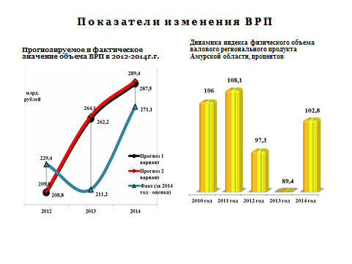
Исполнение областного бюджета за 2014 год по доходам составляет 46 млрд. рублей (110,7 процента к годовым плановым назначениям).
Динамика поступлений за период с 2008 по 2014 год положительна как налоговых и неналоговых доходов, так и безвозмездных поступлений.
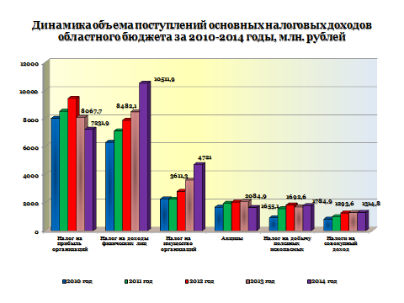
В течение 2014 года практически по всем подгруппам налоговых и неналоговых доходов областного бюджета произведена корректировка плановых назначений по доходам, как в сторону их уменьшения, так и увеличения, а также наблюдается как недовыполнение плановых показателей по отдельным доходам, так и их перевыполнение, что свидетельствует о недостаточной точности прогноза доходов областного бюджета на 2014 год.
Областной бюджет исполнен с дефицитом в сумме 9,2 млрд. рублей. Основными источниками финансирования дефицита являлись кредиты кредитных организаций и бюджетные кредиты.
Объем государственного долга Амурской области на 1 января 2015 года увеличился по сравнению с 2013 годом в 1,2 раза и составил 28,2 млрд. рублей.
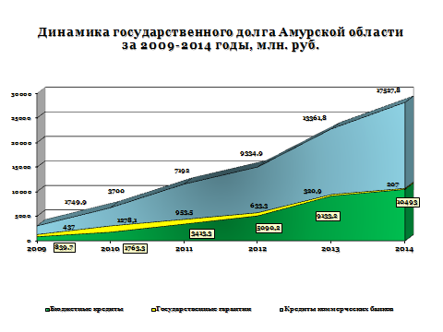
За последние шесть лет укрепилась тенденция ежегодного прироста объема государственного долга Амурской области. В этом периоде темпы прироста государственного долга Амурской области значительно опережали темпы прироста налоговых и неналоговых доходов областного бюджета.
Объем расходов на обслуживание долга ежегодно растет: от 158 млн. рублей в 2009 году до 1396,0 млн. рублей в 2014.
В результате многократного внесения изменений в Закон Амурской области «Об областном бюджете на 2014 год и плановый период 2015 и 2016 годов» (14 раз) уточненные плановые показатели по расходам составили 51,3 млрд. рублей, что выше первоначально утвержденного плана на 10,7 млрд. рублей, или 26,3 процента.
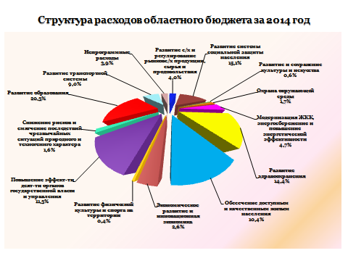
Общий объем бюджетных ассигнований, утвержденных сводной бюджетной росписью расходов областного бюджета на 2014 год, составляет 59,6 млрд. рублей, что превышает объем бюджетных ассигнований, утвержденных на 2014 год законом области об областном бюджете в уточненной редакции, на 8,3 млрд. рублей, или 16,2 процента.
В завершении Ольга Михайловна отметила, что результаты проведенного анализа по осуществлению в 2014 году внутреннего финансового контроля и внутреннего финансового аудита главными распорядителями средств областного бюджета позволяют сделать вывод о сохранении низкого уровня осуществления внутреннего финансового контроля, отсутствии системного подхода к организации работы.
По итогам экспертизы законопроекта контрольно-счетной палатой подготовлены предложения Правительству области, направленные на повышение точности прогнозирования доходов бюджета, эффективности использования бюджетных средств, усиление ответственности главных распорядителей бюджетных средств за результативность при исполнении государственных программ и достижение установленных показателей, на обеспечение полномочий в части внутреннего финансового контроля и внутреннего финансового аудита.

